https://youtu.be/yC6FVUjHgxE
Phạm Hồng Duy-11150070008
Ảnh 1
Gõ lệnh ip -br addr rồi nhấn Enter
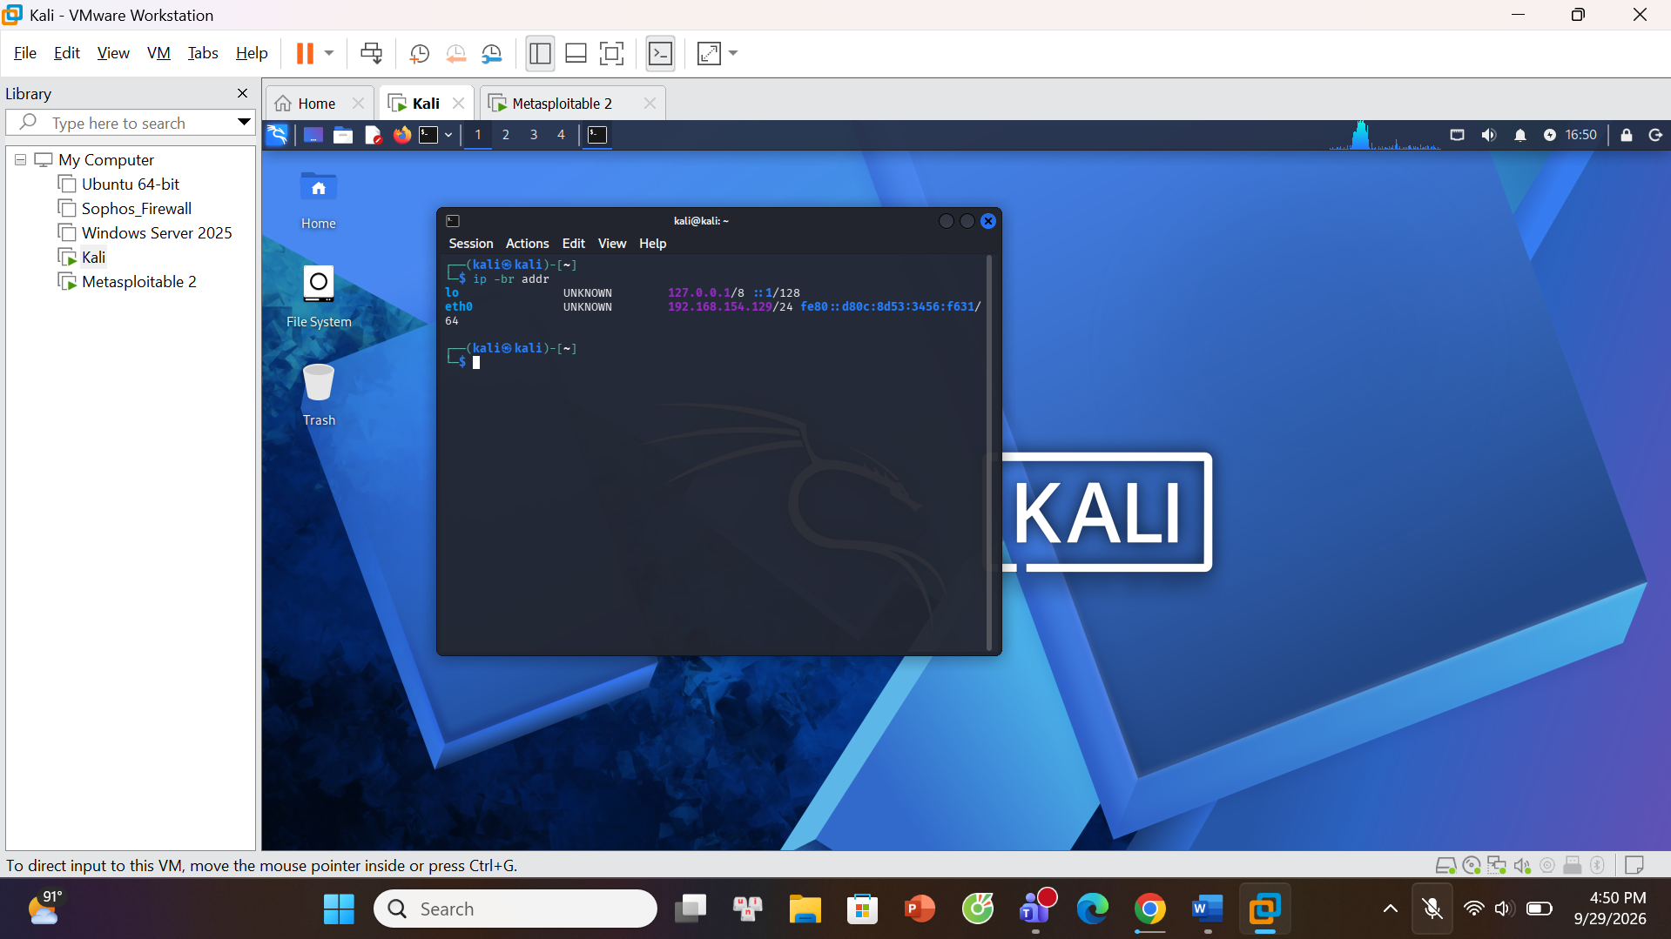
Ảnh 2
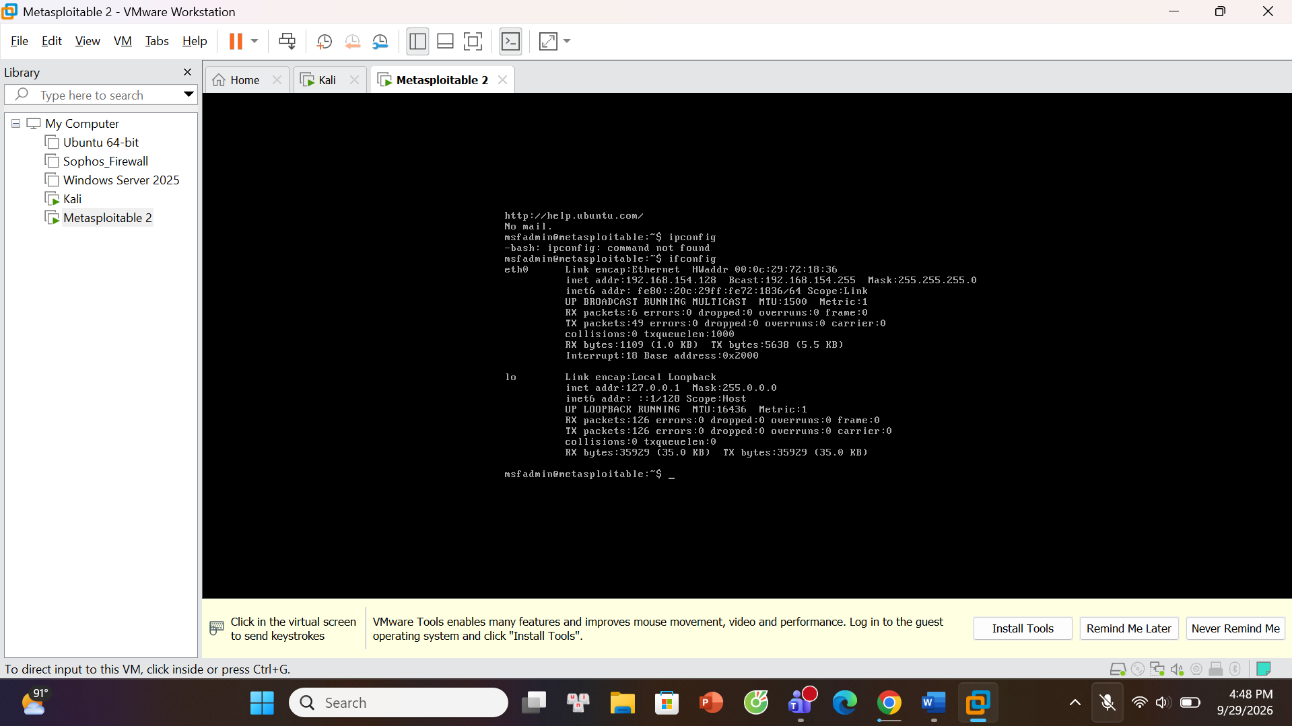
Ảnh 3
sudo nmap -sn 192.168.154.0/24
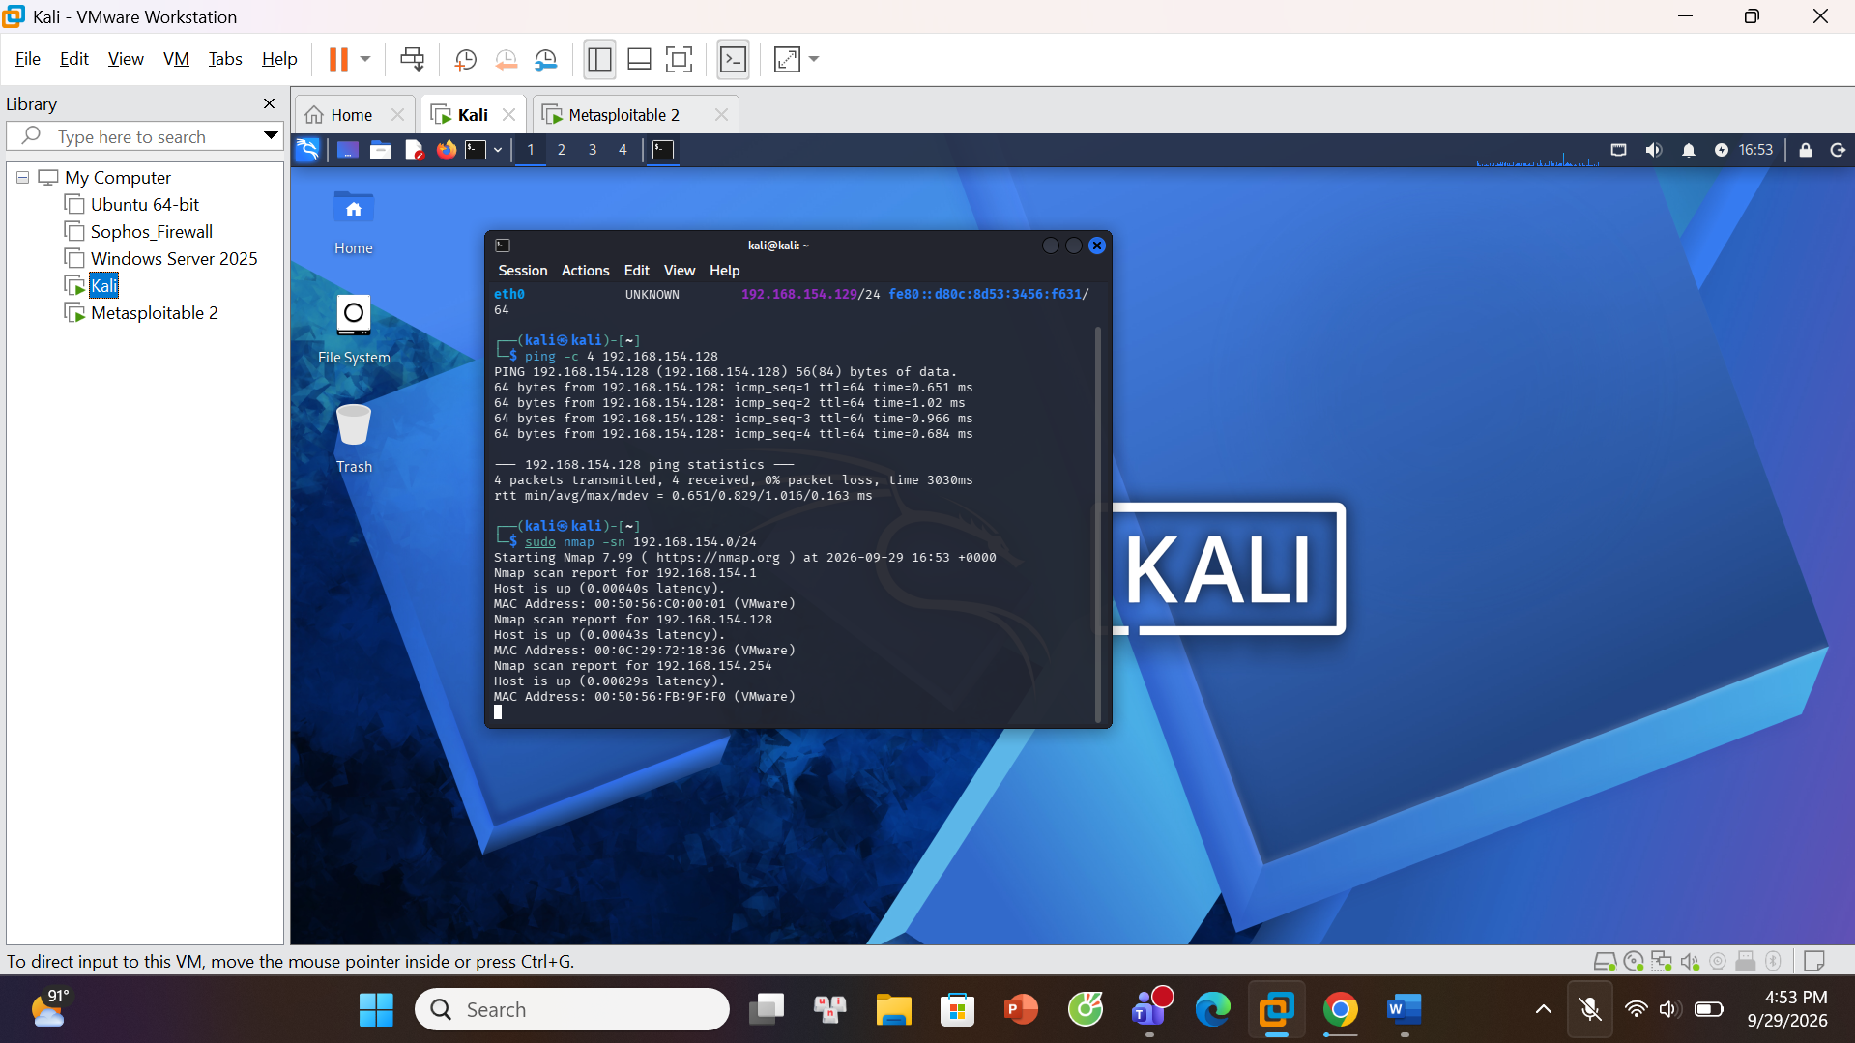
Phát hiện các host đang hoạt động
STT | IP phát hiện | MAC/Vendor | Vai trò suy đoán
1 | 192.168.154.128 | 00:0C:29:72:18:36 (VMware) | Máy đích (Metasploitable 2)
2 | 192.168.154.1 | 00:50:56:C0:00:01 (VMware) | Card mạng ảo (VMnet) trên máy thật
3 | 192.168.154.254 | 00:50:56:F8:9F:F0 (VMware) | Dịch vụ DHCP/NAT của VMware

Ảnh 4- Khảo sát cổng TCP
sudo nmap -sS 192.168.154.128
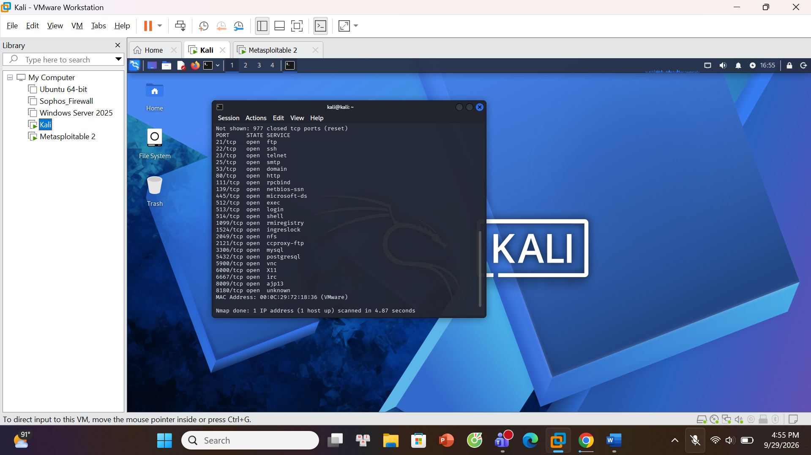
Cổng open: Nmap quét được 23 cổng đang mở (21, 22, 23, 25, 53, 80, 111, 139, 445, 3306, 5432,...).
Cổng closed: Có 977 cổng ở trạng thái đóng (closed tcp ports).
Cổng filtered: 0 cổng bị lọc
Ảnh 5-Nhận diện phiên bản dịch vụ
sudo nmap -sV 192.168.154.128
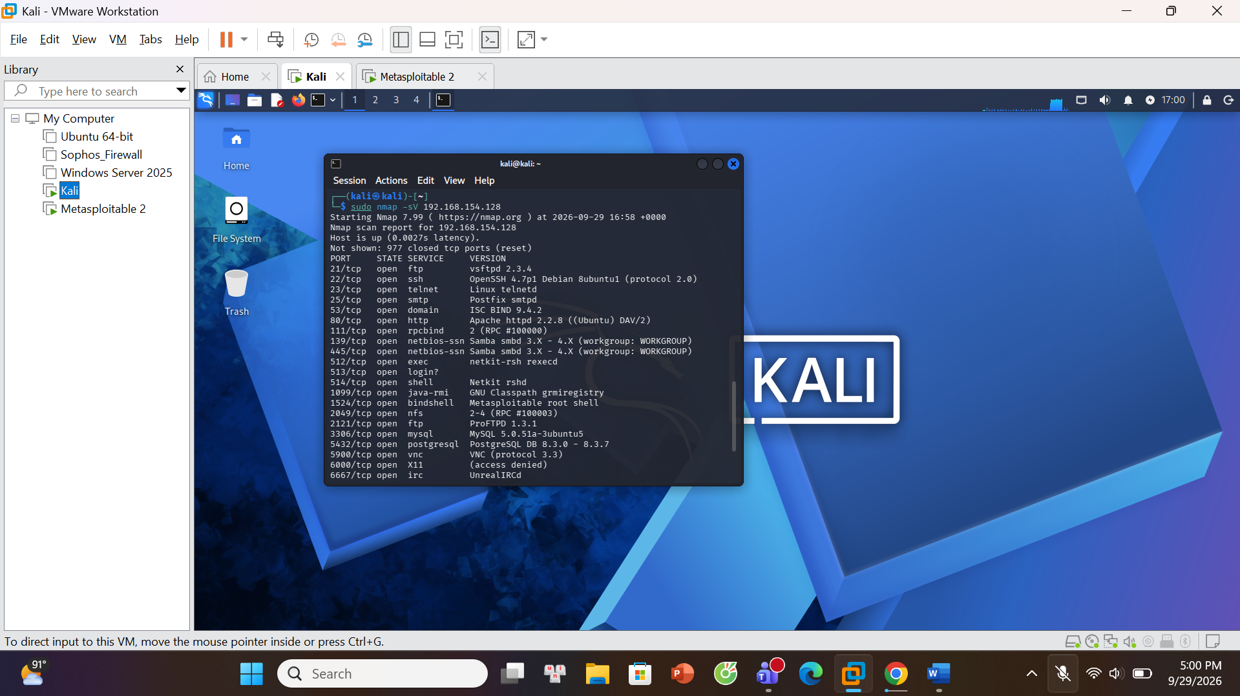
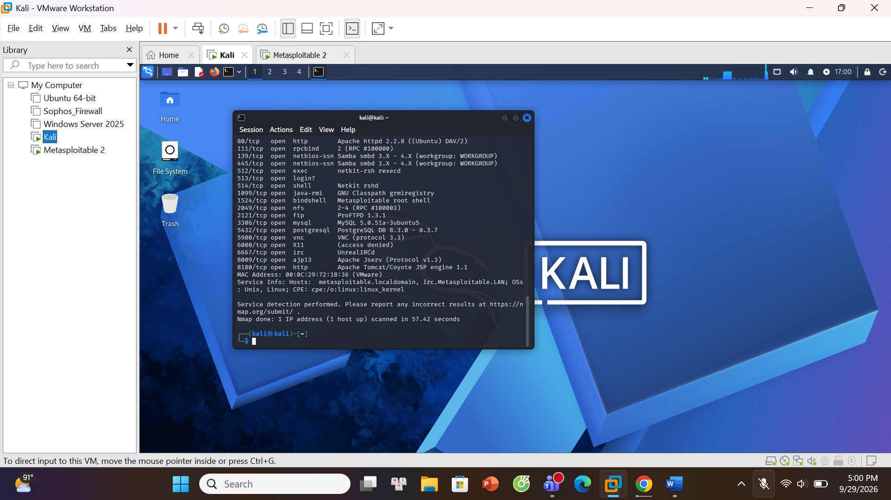
Version detection
Port | Protocol | Service | Version Nmap phát hiện
21 | tcp | ftp | vsftpd 2.3.4
22 | tcp | ssh | OpenSSH 4.7p1 Debian 8ubuntu1 (protocol 2.0)
80 | tcp | http | Apache httpd 2.2.8 ((Ubuntu) DAV/2)
445 | tcp | smb | Samba smbd 3.X - 4.X (workgroup: WORKGROUP)
3306 | tcp | mysql | MySQL 5.0.51a-3ubuntu5

Ảnh 6-Nhận diện hệ điều hành (OS detection)
Gõ lệnh: sudo nmap -O 192.168.154.128
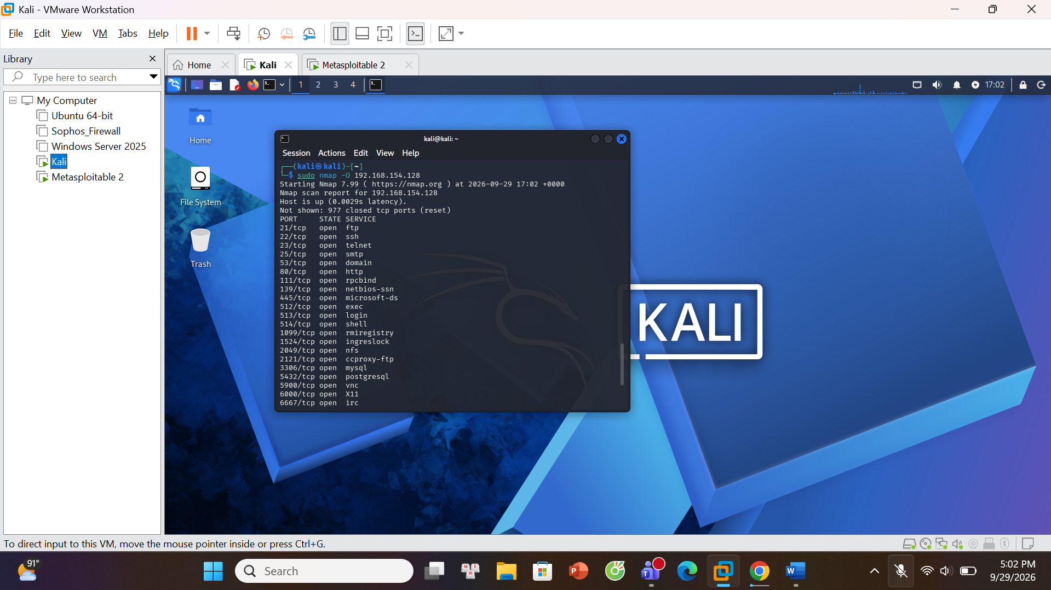
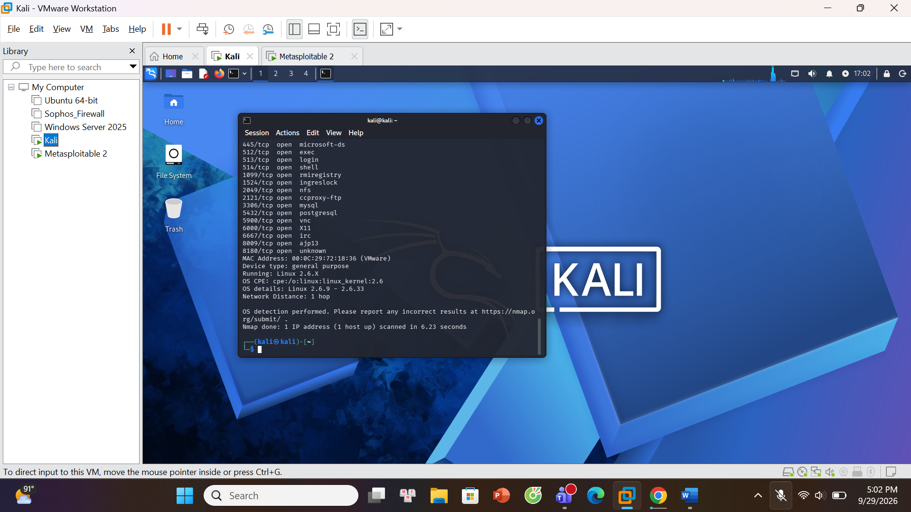
Ảnh 7 - Quét lỗ hổng bằng Nmap Script (NSE)
sudo nmap -p 445 --script smb-vuln-ms17-010 192.168.154.128
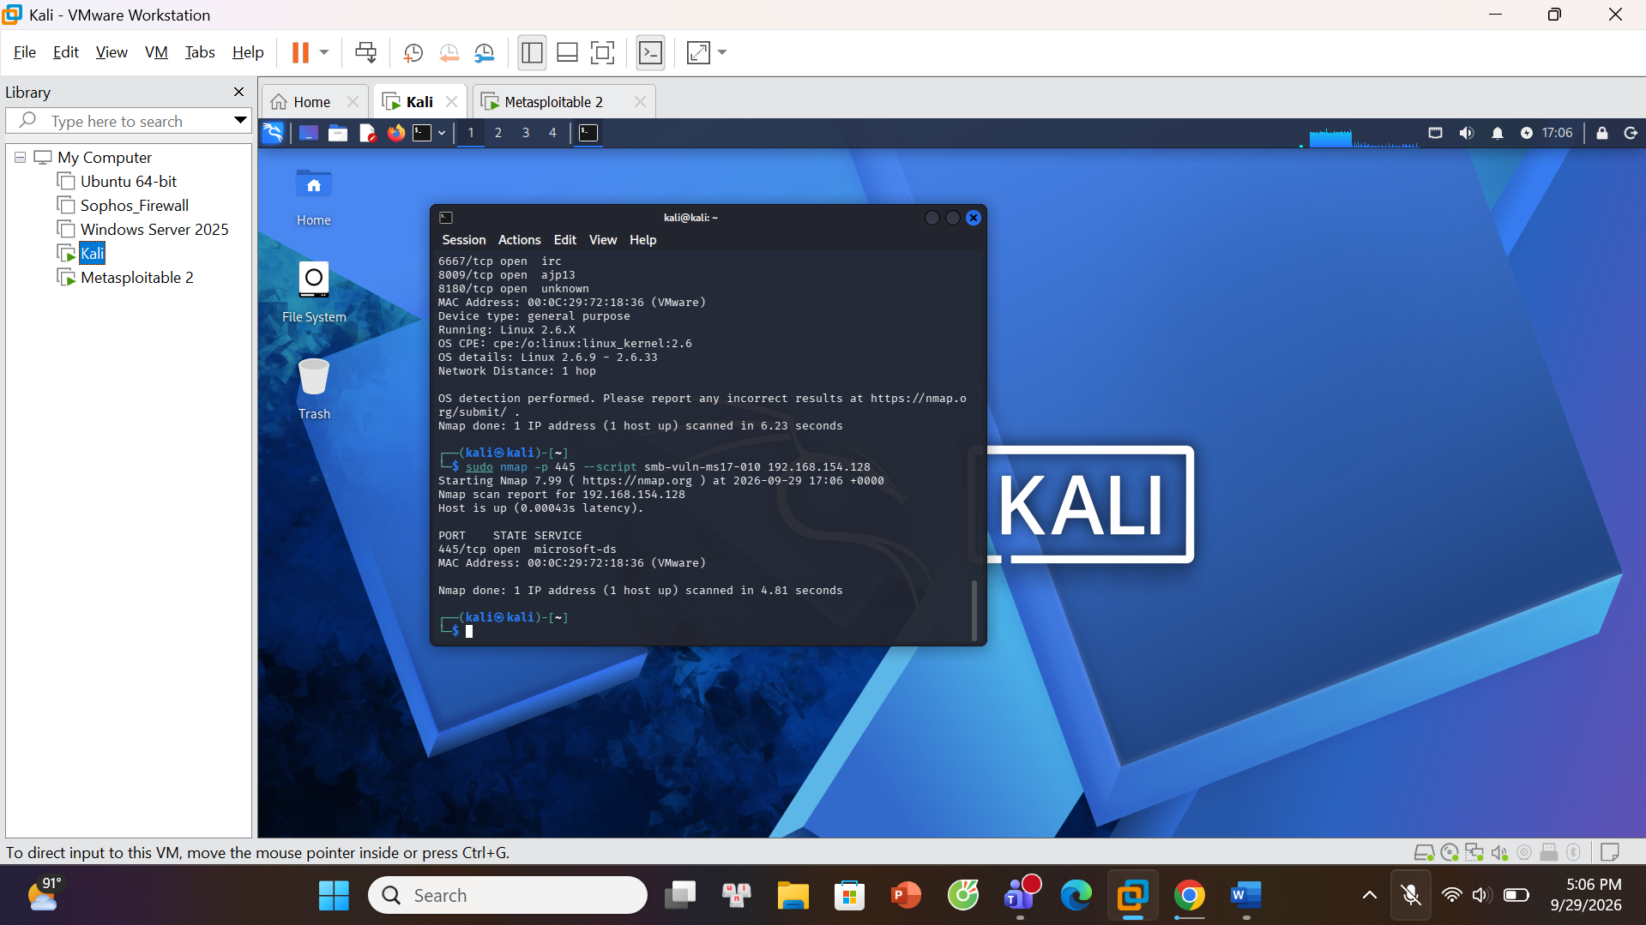
Kiểm tra MS17-010
Mục tiêu: Metasploitable 2 (192.168.154.128).
Kết quả script: Nmap chỉ báo cổng 445 open, không in ra bất kỳ cảnh báo VULNERABLE nào từ script.
Kết luận: Không có dấu hiệu dễ bị ảnh hưởng. Điều này là hợp lý vì MS17-010 là lỗ hổng của Windows SMBv1, trong khi mục tiêu đang chạy Linux/Samba.

Ảnh 8 - Xuất kết quả ra file
sudo nmap -sV -O 192.168.154.128 -oN ket_qua.txt
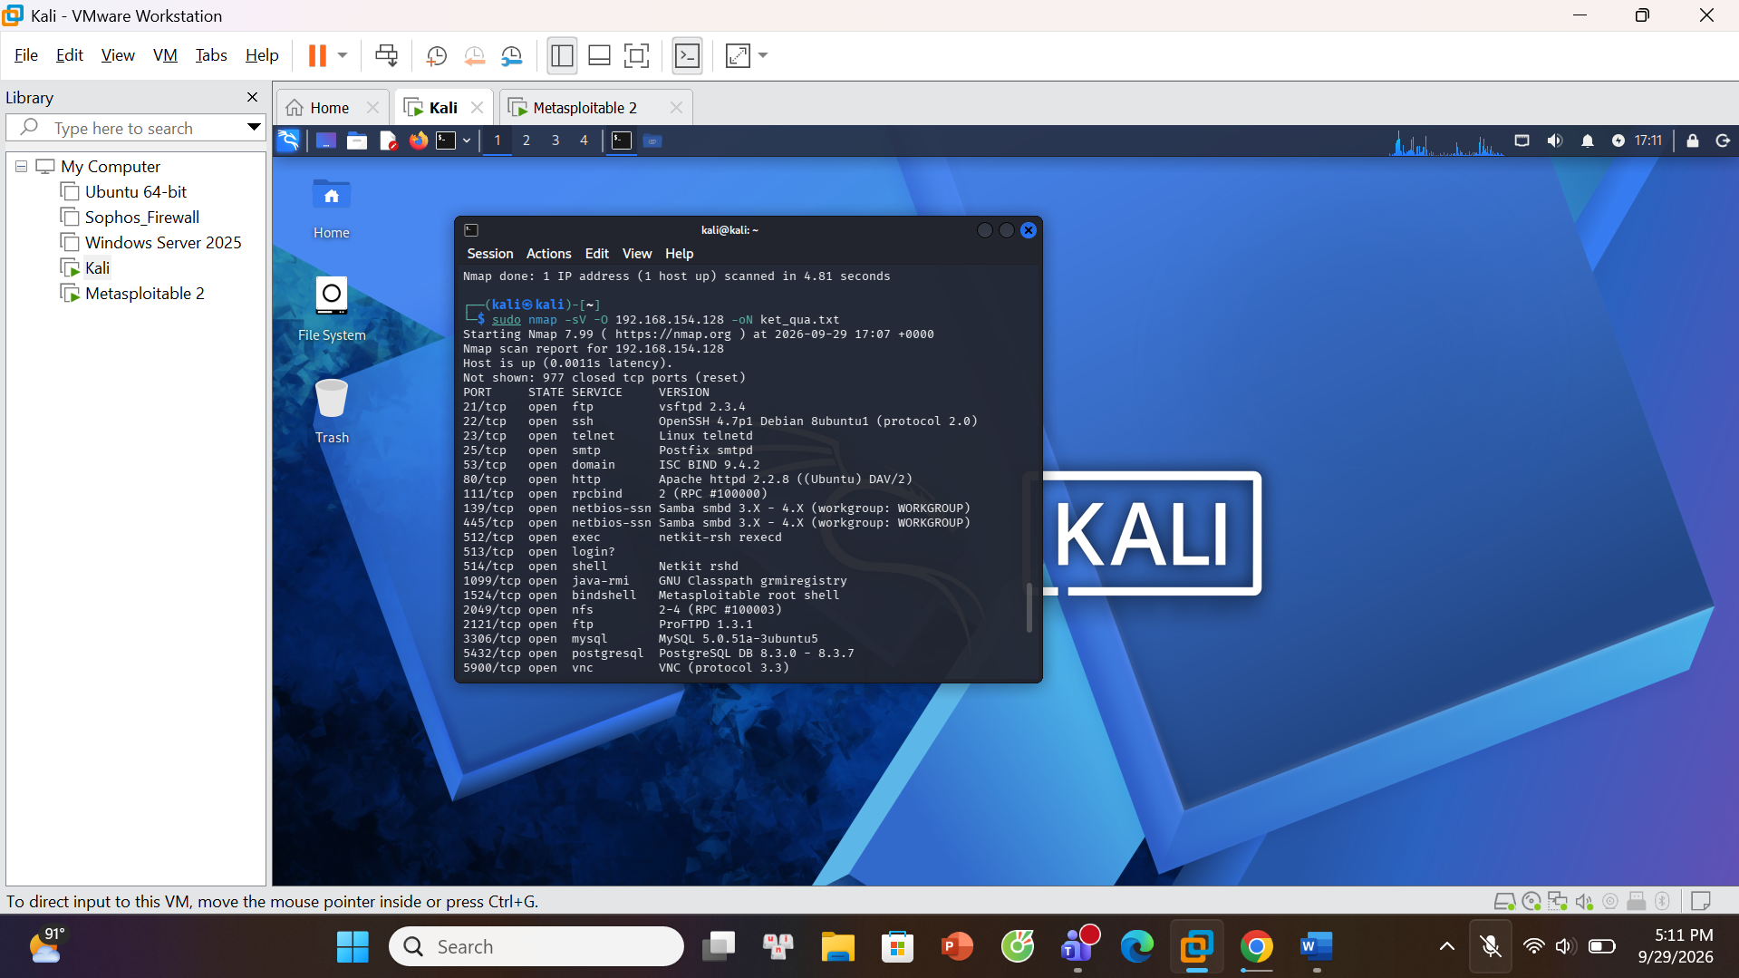
Check lại bằng cách gõ ls
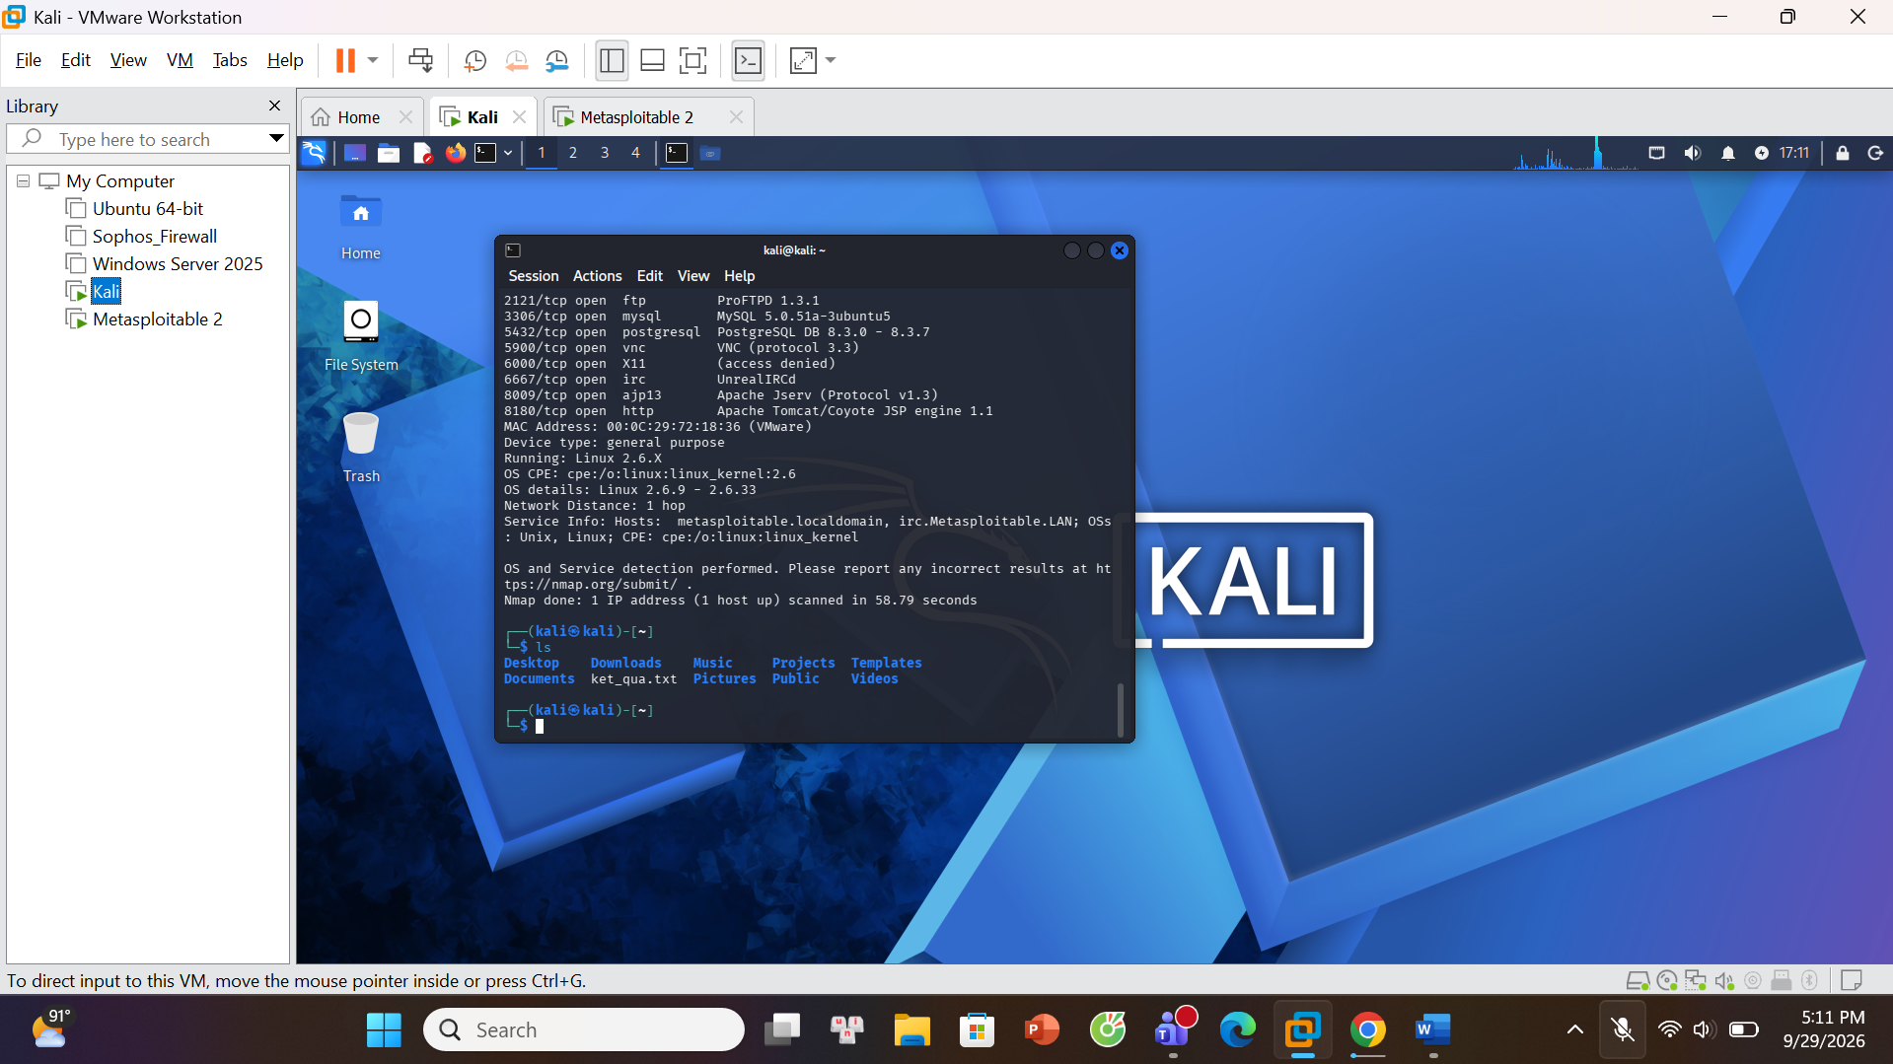
Đã có file ket_qua.txt
1. Sự khác nhau giữa open, closed và filtered là gì? Nêu một tình huống mỗi trạng thái.
Open: Có một ứng dụng đang tích cực lắng nghe và chấp nhận kết nối TCP hoặc gói tin UDP trên cổng đó (VD: Máy chủ web đang chạy bình thường trên cổng 80).
Closed: Cổng có thể truy cập được nhưng không có ứng dụng nào đang lắng nghe (VD: Cổng 80 mở tường lửa nhưng dịch vụ Apache đã bị tắt).
Filtered: Nmap không thể xác định cổng mở hay đóng vì bộ lọc gói tin (tường lửa, router) đã chặn các gói tin thăm dò (VD: Tường lửa cấu hình drop toàn bộ gói tin đến cổng 22 từ IP lạ).
2. Tại sao -sS thường cần quyền cao hơn -sT? Hai kỹ thuật khác nhau ở cơ chế thiết lập kết nối như thế nào?
-sS (SYN scan) chỉ thực hiện nửa bước bắt tay (gửi SYN, nhận SYN/ACK, gửi RST) để tránh bị ghi log. Việc tùy chỉnh gói tin cờ RST đột ngột này đòi hỏi đặc quyền quản trị (root/administrator) để can thiệp vào Raw Sockets.
-sT (Connect scan) thực hiện đầy đủ bắt tay 3 bước (SYN -> SYN/ACK -> ACK) bằng cách gọi hàm connect() tiêu chuẩn của hệ điều hành, nên tài khoản người dùng bình thường cũng chạy được.
3. Vì sao FIN/Xmas/NULL có thể cho kết quả khó diễn giải trên một số hệ điều hành hoặc firewall?
Vì các kỹ thuật này dựa trên chuẩn RFC 793.Tuy nhiên, nhiều hệ điều hành không tuân thủ nghiêm ngặt RFC này,chúng trả về cờ RST cho cả cổng mở lẫn cổng đóng. Ngoài ra, các firewall hiện đại có trạng thái thường tự động drop các gói tin bất hợp lệ này,khiến kết quả trả về không chính xác.
4. ACK scan trả lời câu hỏi gì khác với SYN scan?
SYN scan (-sS) dùng để tìm xem cổng nào đang mở.Trong khi đó, ACK scan(-sA) không dùng để tìm cổng mở, mà dùng để xác định bộ luật của tường lửa. Nó trả lời câu hỏi,cổng này có bị tường lửa lọc,hay không,giúp kẻ tấn công lập bản đồ kiến trúc phòng thủ.
5. Tại sao UDP scan thường chậm và dễ xuất hiện open|filtered?
Giao thức UDP không có cơ chế bắt tay và phản hồi xác nhận như TCP. Khi Nmap gửi gói tin UDP đến một cổng mở, ứng dụng đích thường nhận và im lặng.Do không nhận được phản hồi,Nmap không biết gói tin đã bị rớt hay cổng đang mở, nên phải gửi lại nhiều lần và đánh dấu ở trạng thái mơ hồ là open|filtered.
6. -sV đóng vai trò gì trong quản lý lỗ hổng? Tại sao chỉ biết port 80 là chưa đủ?
sV giúp trích xuất chính xác tên phần mềm và số hiệu phiên bản đang chạy. Biết cổng 80 mở chỉ cho thấy có dịch vụ web, nhưng phải dùng -sV để biết đó là "Apache 2.2.8"hay "Nginx 1.14". Từ phiên bản cụ thể này,kỹ sư mới có thể tra cứu mã lỗ hổng (CVE) tương ứng để vá.
7. OS fingerprinting có những giới hạn nào? Vì sao không nên coi kết quả -O là tuyệt đối?
Tính năng -O dự đoán hệ điều hành bằng cách đối chiếu cách hệ thống phản hồi các gói tin TCP/IP bất thường với cơ sở dữ liệu. Nó sẽ bị sai lệch nếu máy đích đứng sau tường lửa, Load Balancer, Proxy, hoặc quản trị viên đã cố tình chỉnh sửa TCP/IP stack để đánh lừa (OS obfuscation).
8. NSE script báo timeout có đồng nghĩa “không có lỗ hổng” không? Giải thích.
Không. Timeout chỉ có nghĩa là Nmap không thể hoàn thành truy vấn trong thời gian quy định. Nguyên nhân có thể do đường truyền mạng kém, dịch vụ bị treo, hoặc thiết bị phòng thủ đã phát hiện và cắt đứt kết nối giữa chừng. Do đó, không thể kết luận an toàn tuyệt đối chỉ dựa trên thông báo timeout.
9. So sánh before/after hardening: thay đổi nào trong port state chứng minh biện pháp phòng thủ có hiệu lực?
Biện pháp phòng thủ được chứng minh khi một cổng từ trạng thái open (rủi ro) chuyển sang filtered (bị tường lửa chặn) hoặc closed (dịch vụ đã được vô hiệu hóa hoàn toàn).
10. Nêu ba cấu hình phòng thủ giúp giảm bề mặt tấn công mà không dựa vào “ẩn mình” trước Nmap.
Đóng các dịch vụ thừa,1uản lý truy cập bằng tường,cập nhật phần mềm

